Pfarrbote

Katholische Pfarrgemeinde

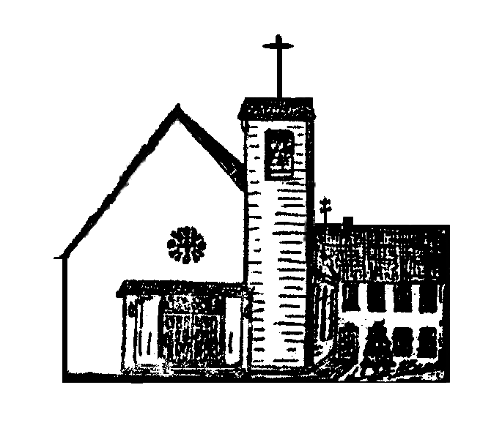

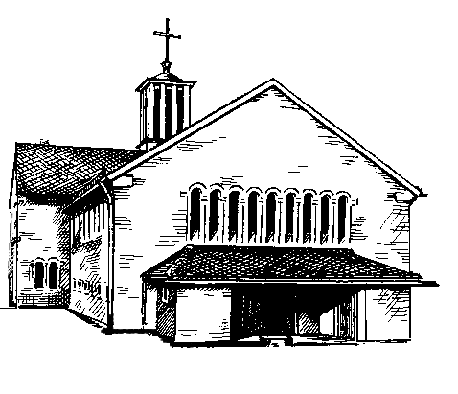

**Heilig Kreuz Christkönig**

Postanschrift: Taunusstr. 8, 61200 Wölfersheim

Telefon 06036/98 11 01 – Fax 98 11 02

E-Mail: pfarrei.christkoenig@t-online.de

Bürozeiten: Dienstag, 9-12 Uhr u.15-17 Uhr

Mittwoch, 10:30 – 12:30 Uhr

Internetadresse:

https://bistummainz.de/pfarrgruppe/woelfersheim-echzell

|  |
| --- |
| 15.08.20 bis 13.09.20 |

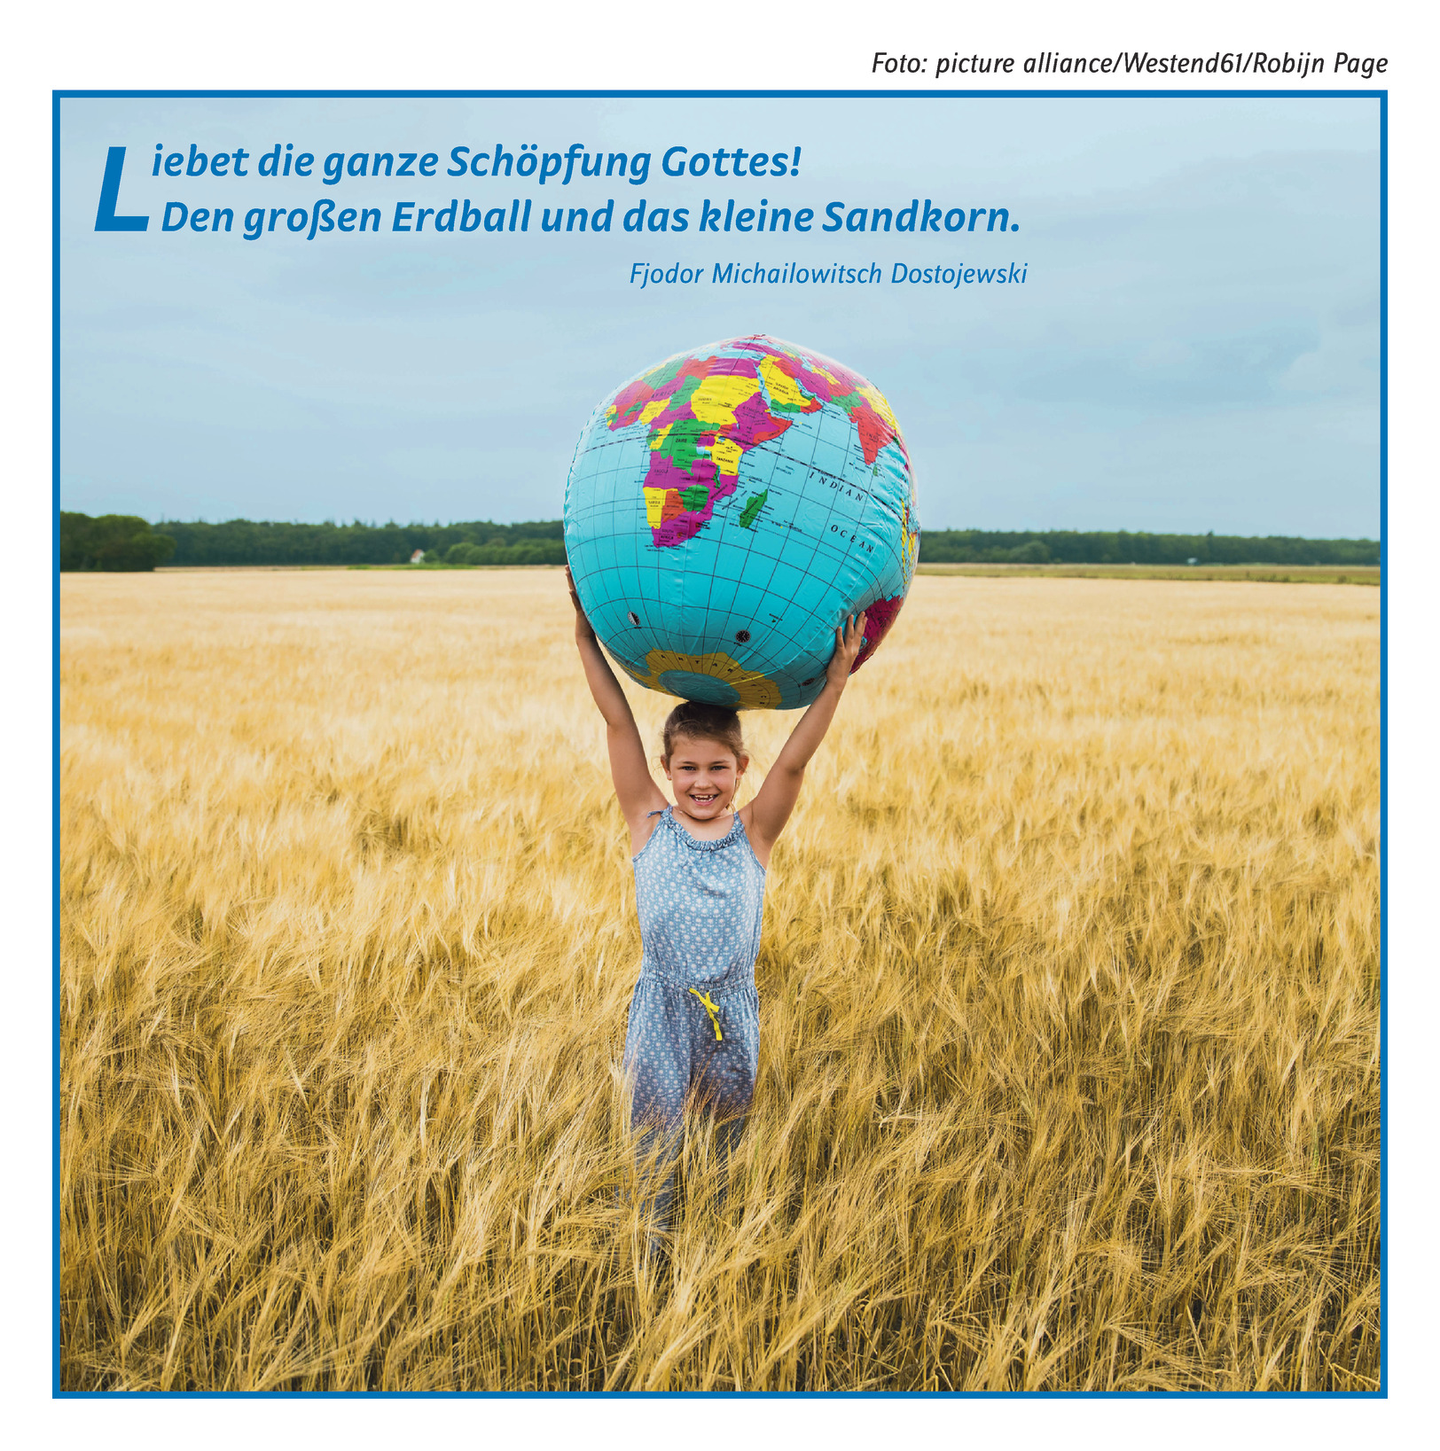

**Liebe Schwestern und Brüder von Heilig Kreuz/Christkönig,**

Pfarrer W. Kaiser hat zum 31.7.2020 Ihre Gemeinde verlassen. Aus dem entsprechenden Stellenausschreibungsprozess im Frühjahr hat sich leider niemand gefunden, der bereit war, seine Pfarrstelle zu übernehmen. Doch so ganz sind Sie nicht allein gelassen! Denn eine Vorschrift des Kirchenrechtes besagt, dass jede Pfarrstelle zu besetzen ist. So bin ich jetzt da.

Ich bin Wolfram Schmidt, 59 Jahre alt, 30 Jahre im priesterlichen Dienst des Bistums Mainz, 25 Jahre davon als Pfarrer tätig (zunächst 12 Jahre als Pfarradministrator in Bingen-Kempten, inzwischen 13 Jahre als Pfarrer in Büdingen). Darüber hinaus bin ich im zehnten Jahr Dekan des Dekanats Wetterau-Ost, zusätzlich auch Leiter des Pfarreienverbundes Altenstadt/Büdingen.

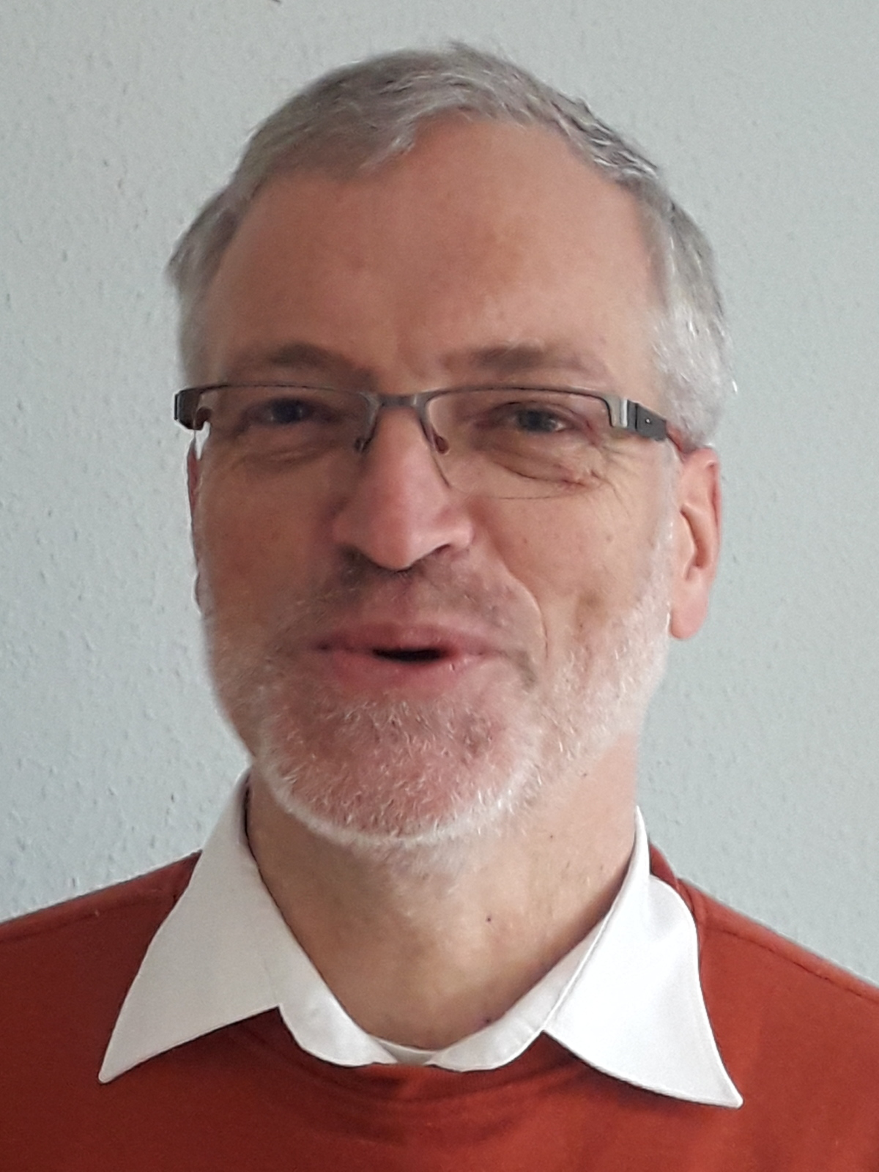

Unter „Beibehaltung der bisherigen Tätigkeiten“ (so der übliche Jargon im Bistum Mainz) bin ich von unserem Bischof mit Wirkung vom 1.8.2020 zum Pfarradministrator von Heilig Kreuz/Christkönig in Wölfersheim/Echzell ernannt worden.

Als ‚Pfarradministrator‘ sind mir alle Rechte und Pflichten eines Pfarrers übertragen worden - das heißt: **ich bin Ihr Pfarrer**! Nur bin ich - anders als ein ‚Pfarrer‘ - jederzeit wieder abrufbar (ob und wann das geschieht ist offen).

Das ‚Beibehaltung der bisherigen Tätigkeit‘ bedeutet nichts anderes, dass ich meine anderen Aufgaben weiterhin ausfüllen muss. Da ich noch nicht an zwei oder mehreren Orten zur gleichen Zeit sein kann, bedeutet das, dass ich nicht immer und überall an meinen Tätigkeitsorten, insbesondere in Wölfersheim/Echzell präsent sein kann (denn ich bleibe in Büdingen wohnen).

So werde ich einmal im Monat mit Ihnen Gottesdienste feiern können - an den anderen Sonntagen werden Pfarrer M. Miedreich aus Nidda bzw. Pfarrer K. Wornath aus Dorn-Assenheim für Eucharistiefeiern zu Ihnen kommen, einmal im Monat wird es WortGottesFeiern geben, die von verschiedenen Beauftragten geleitet werden. Da M. Miedreich und K. Wornath auch in ihren Gemeinden Samstags und Sonntags die Eucharistie feiern, hat das zur Folge, dass sich in Heilig Kreuz/Christ-könig die Gottesdienstzeiten verändern (müssen) - leider sehr stark zu Ihren Ungunsten (es ist aber nicht anders zu verwirklichen). So werden die Gottesdienste zunächst am **Samstag um 19.00** Uhr, am **Sonntag um 11.30** Uhr gefeiert. Der gewohnte Wechsel der Kirchen bleibt, mit geringfügigen Änderungen.

Mit M. Miedreich und K. Wornath teile ich mir die Beerdigungsbereitschaft, jeweils im wöchentlichen Turnus.

Darüber hinaus ist - ebenfalls mit Wirkung vom 1.8.2020 - Stefanie Schubert als Gemeindereferentin mit halber Stelle in der Gemeinde präsent.

Einmal in der Woche werde ich in Wölfersheim präsent sein: für dienstliche Absprachen mit S. Schubert und G. Aulbach - und für Sie! Mittwochs bin ich von 10.30 Uhr bis 12.30 Uhr im Pfarrbüro von Wölfersheim anzutreffen und zu sprechen. In dringenden Notfällen können Sie auch versuchen, mich telefonisch zu erreichen, Tel.: 06042-955907, oder auch per E-Mail:

wolfram.schmidt@bonifatius-buedingen.

Ich will versuchen, meiner Berufung als Pfarradministrator in Wölfersheim/Echzell so gut es mir möglich ist nachzukommen. Bitte sehen Sie mir es nach, wenn bestimmte alltägliche Aufgaben eines Pfarrers nicht mehr ganz so wie gewohnt ausgefüllt werden können - mein Tag hat auch nur 24 Stunden, und Büdingen und Wölfersheim/Echzell sind leider auch keine benachbarten Ortschaften.

Mit herzlichen Grüßen

Wolfram Schmidt, Pfarrer in Büdingen, Pfarradministrator in Wölfersheim/Echzell

P.S.: Da ich Ihr **Pfarrer** bin: sprechen Sie mich bitte auch mit „Pfarrer“ an - nur wenn Sie mich ärgern wollen ‚dürfen‘ Sie „Dekan“ sagen!

***Gottesdienste und Veranstaltungen***

|  |  |  |
| --- | --- | --- |
| **Sonntag, 16.08.**  **20. So. i. Jahreskreis** | **10:30 Uhr** | Hl. Messe in Echzell  nur mit Voranmeldung bis 13.08.2020/12:00 Uhr |
|  |  |  |
| **Montag, 17.08.** | **15 bis 18:00 Uhr** | Einschulungsgottesdienst in Stationen bei der ev. Kirche in Södel |
|  | **18:00 Uhr** | Einschulungsgottesdienst  im Pfarrgarten,Lindenstr. 4 in Echzell |
|  |  |  |
| **Mittwoch, 19.08.** | **09:30 Uhr** | Dienstgespräch |
|  | **20:00 Uhr** | Elternabend für EKO III  in der Kirche in Wölfersheim |
|  |  |  |
| **Donnerstag, 20.08.** | **16:30 Uhr** | EKO-III  - Verzieren der Kommunionkerzen  (nur mit Anmeldung!) |
|  |  |  |
| **Samstag, 22.08.** | **10:30 Uhr** | EKO III-Gruppenstunde in Wölfersheim  ***bitte die Gruppeneinteilung beachten*** |
|  | **14:30 Uhr** | EKO III-Gruppenstunde  in Wölfersheim  ***bitte die Gruppeneinteilung beachten*** |
|  | **19:00 Uhr** | Vorabendmesse in Echzell  nur mit Voranmeldung bis 20.08.2020/12:00 Uhr |
|  |  |  |
| **Sonntag, 23.08.**  **21. So. i. Jahreskreis** | **11:30 Uhr** | Hochamt in Wölfersheim  nur mit Voranmeldung bis 20.08.2020/12:00 Uhr |
|  |  |  |
| **Mittwoch, 26.08.** | **09:30 Uhr** | Dienstgespräch |
|  |  |  |
| **Donnerstag, 27.08.** | **14:30 Uhr –**  **18:30 Uhr** | EKO III-Gruppenstunde in Echzell  ***bitte die Gruppeneinteilung beachten*** |
|  |  |  |
| **Samstag, 29.08.** | **19:00 Uhr** | Vorabendmesse in Wölfersheim  nur mit Voranmeldung bis 27.08.2020/12:00 Uhr |
| **Sonntag, 30.08.**  **22. So. i. Jahreskreis** | **11:30 Uhr** | Hochamt in Echzell  nur mit Voranmeldung bis 27.08.2020/12:00 Uhr |
| **Mittwoch, 02.09.** | **09:30 Uhr** | Dienstgespräch |
|  |  |  |
| **Donnerstag, 03.09.** | **14:30 Uhr –**  **18:30 Uhr** | EKO III-Gruppenstunde in Echzell  ***bitte die Gruppeneinteilung beachten*** |
|  |  |  |
| **Samstag, 05.09.** | **19:00 Uhr** | Vorabendmesse in Echzell  nur mit Voranmeldung bis 03.09.2020/12:00 Uhr |
|  |  |  |
| **Sonntag, 06.09.**  **23. So. i. Jahreskreis** | **11:30 Uhr** | Hochamt in Wölfersheim  nur mit Voranmeldung bis 03.09.2020/12:00 Uhr |
|  |  |  |
| **Mittwoch, 09.09.** | **09:30 Uhr** | Dienstgespräch |
|  |  |  |
| **Samstag, 12.09.** | **19:00 Uhr** | Wortgottesfeier in Wölfersheim  nur mit Voranmeldung bis 10.09.2020/12:00 Uhr |
|  |  |  |
| **Sonntag, 13.09.**  **24. So. i. Jahreskreis** | **11:30 Uhr** | Wortgottesfeier inEchzell  nur mit Voranmeldung bis 10.09.2020/12:00 Uhr |
|  | **10:30 Uhr** | Erstkommunion in Wölfersheim  **Gruppe 1**  nur für die Erstkommunion-Familien |
|  | **14:30 Uhr** | Erstkommunion in Wölfersheim  **Gruppe 2**  nur für die Erstkommunion-Familien |

# Urlaub

Gertrud Aulbach vom 14.09.2020 bis 05.10.2020

Es entfallendie Öffnungszeiten des Pfarrbüros.

Frau Schubert ist in dieser Zeit dienstags und donnerstags von 10 Uhr bis 12 Uhr im Pfarrbüro zu erreichen.

**Abschiedsgottesdienst mit Pfarrer Kaiser**

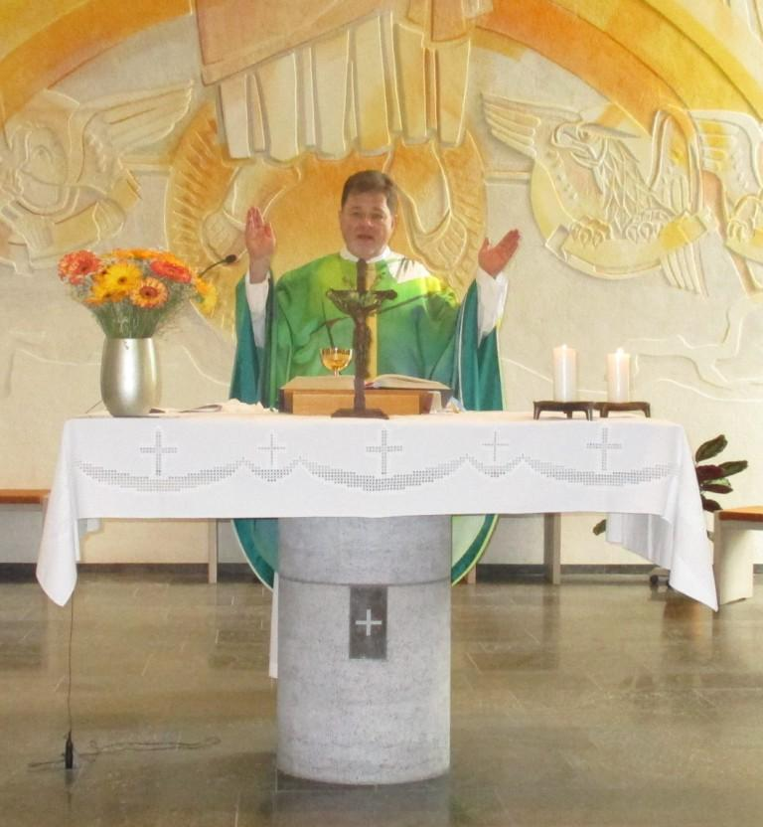

Am 26.07.2020 hielt Pfarrer Kaiser zum letzten Mal einen Gottesdienst in der Gemeinde Heilig-Kreuz-Christkönig in Wölfersheim. Er wechselt nach

17 Dienstjahren in unserer Gemeinde nach Fürth-Lindenfels in den Odenwald.

Der Gottesdienst wurde durch den Sologesang von Bettina Skottke und von dem Organisten Burkard Schrottner musikalisch bereichert (gemeinsames Singen ist Corona bedingt noch nicht möglich).

Zum Ende des Gottesdienstes wurde Pfarrer Kaiser vom Pfarrgemeinde- und Verwaltungsrat verabschiedet. Monja und Nicolas Schubert überreichten

zur Erinnerung 2 Bilder mit den Handabdrücken der aktiven Ministranten. Frau Carmen Körschner als Vertreterin von Bürgermeister See hielt eine kleine Abschiedsrede. Pfarrer Weber aus Echzell bedankte sich für die lange gute Zusammenarbeit und hob mit einem Schuss Humor die Entwicklung der evangelischen und katholischen Gotteslobe hervor.

Nach dem Auszug wurde Pfarrer Kaiser draußen vor der Kirche vom Wölfersheimer Bläserchor überrascht mit 3 Musikstücken, u. a. mit dem Steigerlied. Christoph Könitzer (Organist) überreichte zum Andenken eine Orgelpfeife. Zum Abschied kamen von der evangelischen Kirchengemeinde ebenfalls Pfarrer Lars Stephan und Karen Ilge.

Wir wünschen Pfarrer Kaiser für die Zukunft alles Gute.

*für den Pfarrgemeinderat:Sissi Kühnast, Guido Neyer*

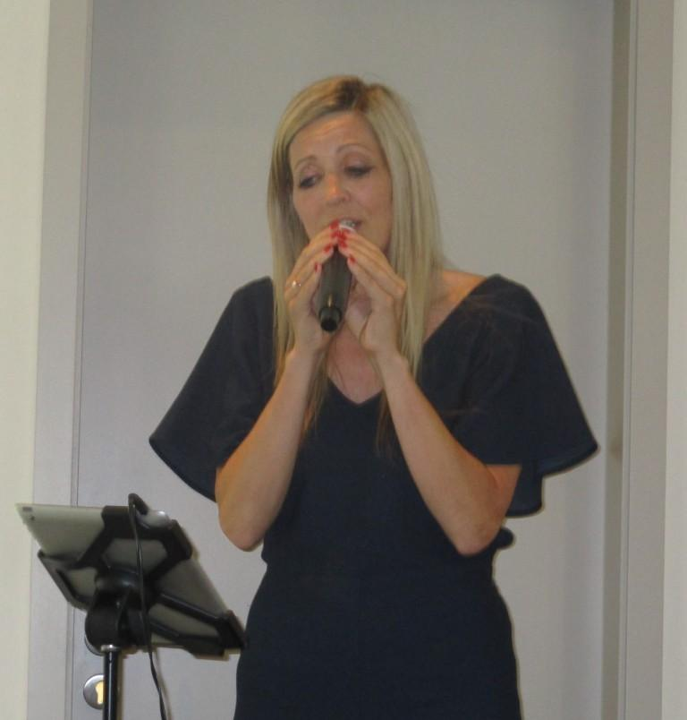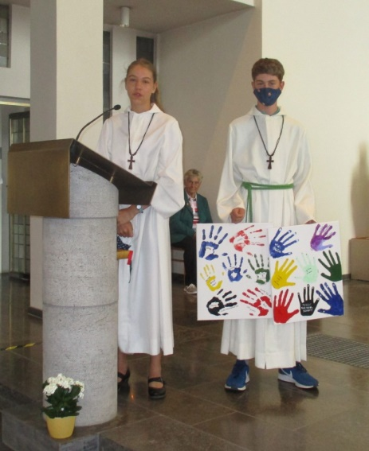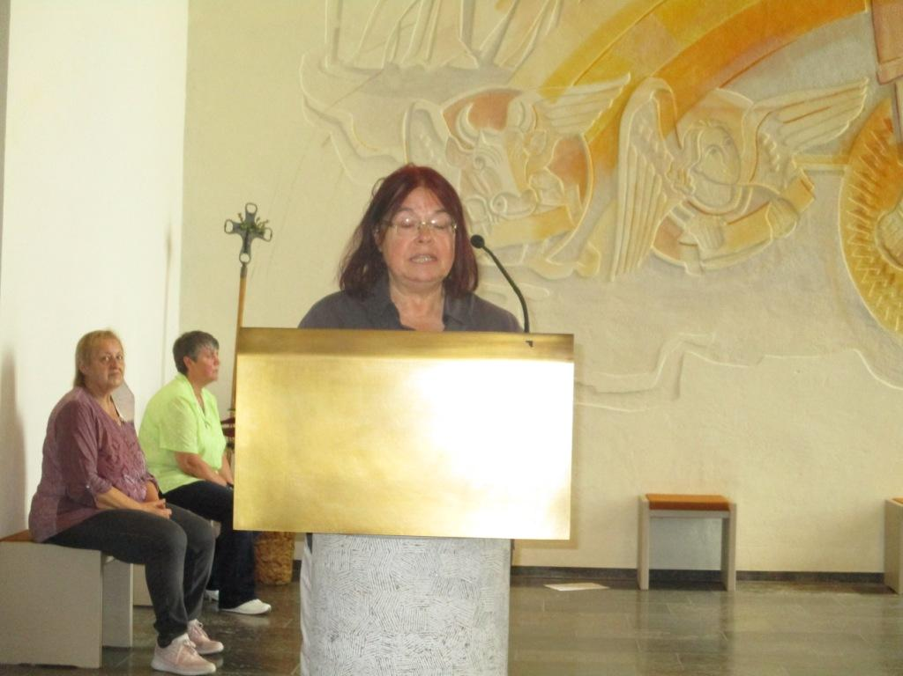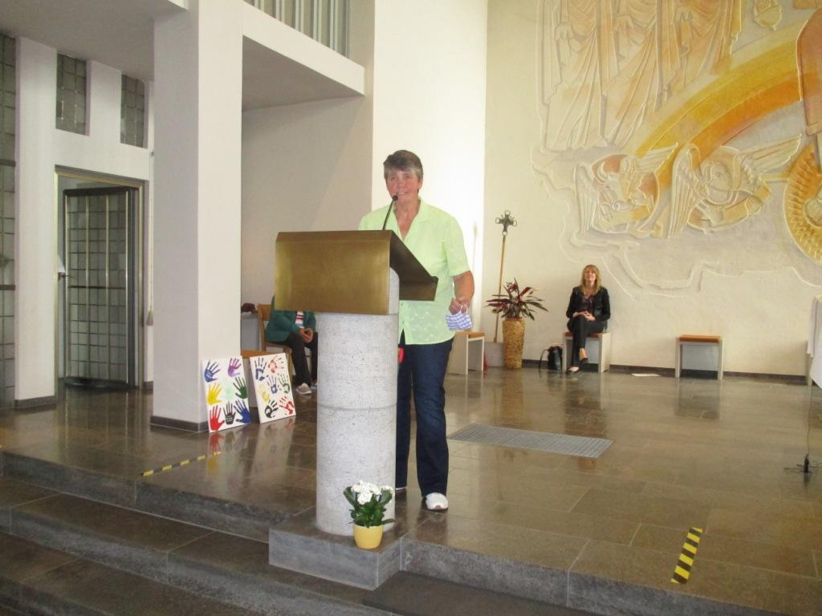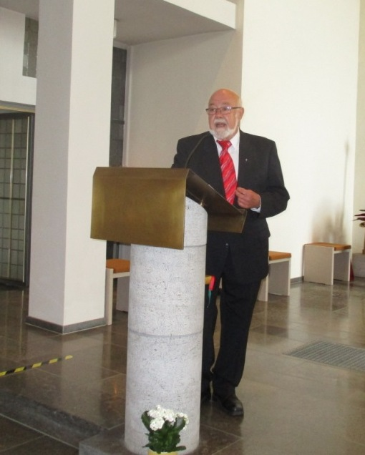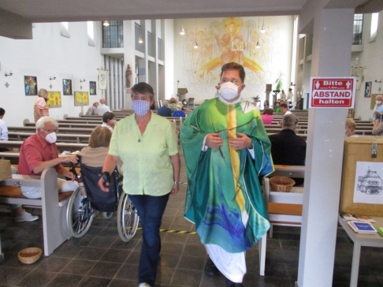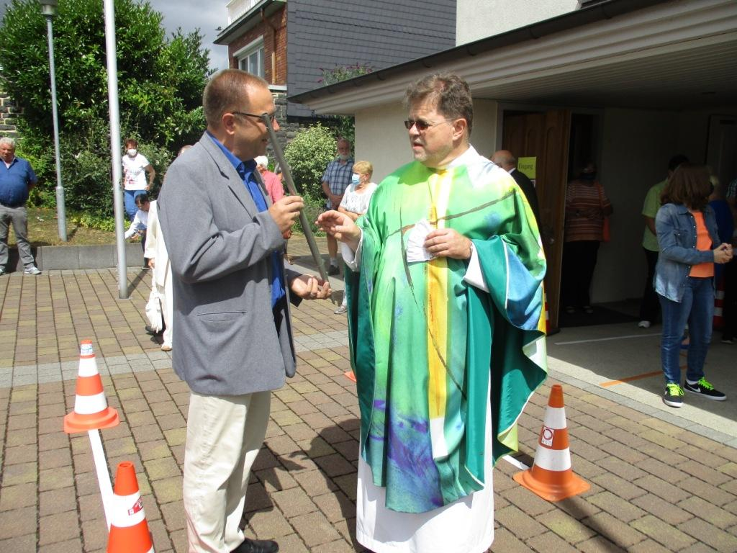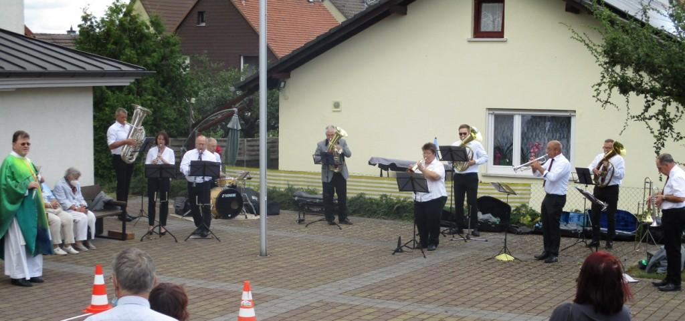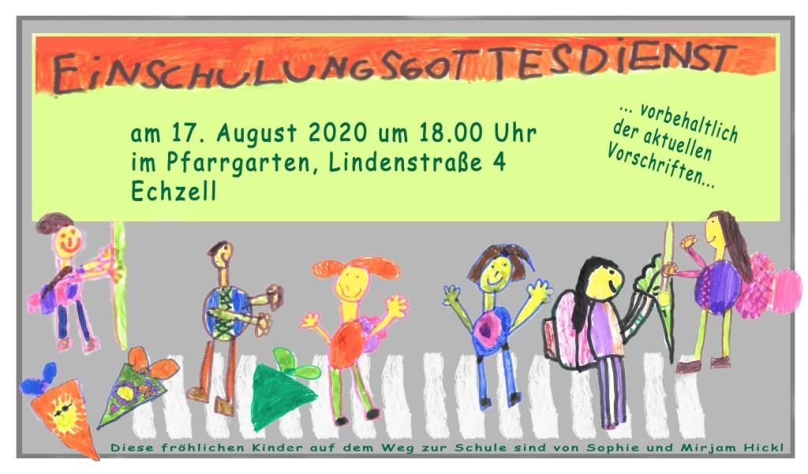

**Liebe Brüder und Schwestern im Glauben,**

manchmal lebe ich durch den Tag hindurch, erledige dies und jenes, nehme Termine wahr – und am Abend fühle ich mich irgendwie leer, trotz der Geschäftigkeit des Tages. An allen Tagen, aber besonders an denen, die mir zunächst unerfüllt vorkommen, kann mir am Abend eine kleine Übung helfen, den Blick auf das Gute und das Wesentliche zu richten. Ich versuche, mich an mindestens drei Begebenheiten des Tages zu erinnern, über die ich mich gefreut habe und für die ich dankbar bin. Das kann etwas Großes sein, wie die erfolgreiche Erledigung einer wichtigen Aufgabe, oder etwas Kleines, wie Kaffeeduft am Morgen, der freundliche Gruß der Kassiererin beim Einkaufen oder ein Schmetterling, der vor meinem Fenster von Blüte zu Blüte flattert.

Es gibt Tage, da fällt es schwerer, etwas zu finden, und an anderen fallen mir gleich mehrere Dankbarkeits-Momente ein. Dann erscheint der Tag gleich in einem anderen Licht. Die Erinnerung an einen solchen Moment lässt mich manchmal sogar lächeln. Wenn ich aufmerksam auf die guten Momente schaue, empfinde ich Dankbarkeit sowohl für diese Erfahrungen als auch für diesen Tag, den Gott mir als Teil meines Lebens schenkt.

*Stefanie Schubert*

**Dankbarkeit empfinden**

Noch einmal ausbreiten die Fundsachen des Tages:  
den leuchtenden Guten-Morgen-Gruß des Himmels,  
das Lachen der Kinder unter meinem Fenster,  
die Einladung der Freundin zum Tee,  
die Momente der Stille inmitten der Unruhe,  
den Regenschauer, der den Duft der Erde weckte,  
das fröhliche Grußwort der Nachbarin,  
den Besuch der kleinen Katze.

Auch wenn Bedrückung nicht ausblieb:  
Der Tag war gut.  
Dank sei Dir, aus dessen Händen ich Freundliches empfing.

*Antje Sabine Naegeli*

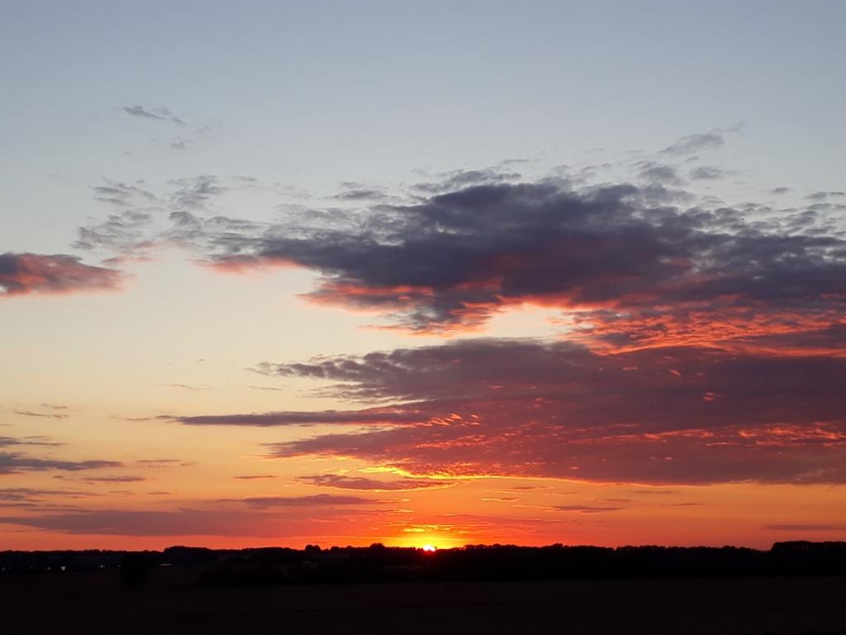

**Erstkommunion 2020**



Die Kommunionkinder stehen in einer langen Tradition. Viele ihrer Eltern und Großeltern sind zur Kommunion gegangen. Wir feiern, was auf Jesus zurückgeht, als er mit seinen Jüngern das letzte Abendmahl feierte. Ihnen trug er mit den Worten „Tut dies zu meinem Gedächtnis!“ auf, diese Mahlfeier weiterzutragen, was bis heute geschieht.

In diesem Jahr sind in unserer Gemeinde 18 Kinder eingeladen, am

13. September 2020 zum ersten Mal die Heilige Kommunion zu empfangen:

|  |  |
| --- | --- |
| *Echzell:* | Maxime Dech, Daniele Campo Dell’Orto, Anton Hickl |
| *Hungen-Obbornhofen:* | Frieda Seliger |
| *Münzenberg:* | Janik-Joel Storch |
| *Wölfersheim:* | Linus Dylla, Ben Galonska, Liam Klötzl, Charlotte Pavel, Maximilian Portje |
| *Wölfersheim-Berstadt:* | Emily Thiele, Luca Zon |
| *Wölfersheim-Melbach:* | Maria Schubert |
| *Wölfersheim-Södel:* | Celine Mi Hoang, Isabella Oleschko, Lidia Rüd |
| *Wölfersheim-Wohnbach:* | Nick Meinecke, Anna Schäfer |

Wegen der Corona-Krise mit den besonderen Abstands- und Hygieneregelungen wird es am Sonntag, 13.9.2020, **zwei** Erstkommuniongottesdienste in der Christkönigskirche in Wölfersheim geben**: Um 10.30 Uhr und um 14.30 Uhr werden jeweils 9 Kinder nur mit ihrer Familie, das heißt mit ihren Eltern und Geschwistern, einen** **Erstkommuniongottesdienst feiern.** Als Zelebranten konnten wir dankenswerterweise Pater Maurus Zerb gewinnen, den die Erstkommunionkinder schon vom Versöhnungstag mit Erstbeichte im März 2020 kennen. Pater Maurus stammt aus Wölfersheim und ist inzwischen Prior des Zisterzienserklosters Bochum-Stiepel.

Es ist sehr schade, dass wir die Gemeinde in diesem Jahr nicht zur Mitfeier der Erstkommunion einladen können. Wir bitten Sie aber, die Kinder und ihre Familien mit Ihrem Gebet zu begleiten.

Die diesjährige Erstkommunion wird sicher ganz anders als sonst sein. Allein schon die Absage des ursprünglich geplanten Termins im April, die Unterbrechung des Kurses und die insgesamt lange Wartezeit waren ungewohnte Hürden. Ich hoffe aber, dass wir den Erstkommunionweg dennoch gut weitergehen können und dass auch die Erstkommunionfeiern in anderer Form für die Kinder zu einem eindrucksvollen Erlebnis werden.

Sobald es die Corona-Lage und die Bestimmungen zulassen, möchten wir gerne – hoffentlich im nächsten Jahr – einen großen und feierlichen Dankgottesdienst der Erstkommunionkinder 2020 nachholen.

*Stefanie Schubert, Gemeindereferentin*



Bild: Sarah FrankIn: Pfarrbriefservice.de



# Neue Sprech- und Bürozeiten ab 19.08.2020

**Pfarrer Wolfram Schmidt**

Mittwoch 10:30 bis 12:30 Uhr

In dringenden Notfällen ist Pfarrer Schmidt unter der Telefonnummer 06042/955907 zu erreichen, oder per Email: wolfram.schmidt@bonifatius-buedingen.de

**Gemeindereferentin Frau Stefanie Schubert**

nach Vereinbarung

**Pfarrbüro Frau Gertrud Aulbach**

Dienstag, 09:00 -12:00 Uhr und 15:00 – 17:00 Uhr

Mittwoch, 10:30-12:30 Uhr

Tel: 06036/981101; Fax: 06036/981102

Email: pfarrei.christkoenig@t-online.de

Internetadresse:

https://bistummainz.de/pfarrgruppe/woelfersheim-echzell